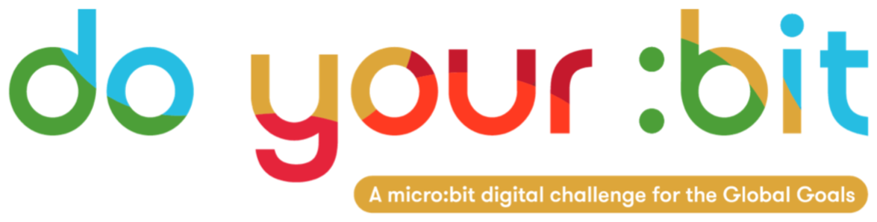

優質教育

全球目標4簡介－優質教育

使用本指南向學生介紹「全球目標4－優質教育」。
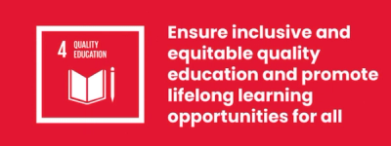

全球目標4是什麼？
可持續發展目標4：優質教育是聯合國在2015年制定的17項可持續發展目標中的一項。 在我們的介紹指南中，你可以進一步瞭解這些目標。
可持續發展目標4（SDG 4）是教育目標。 它的目標是確保提供包容和平等的優質教育，並促進所有人的終身學習機會。 教育可幫助我們實現許多其他目標。 它可以是通往增長的道路、公共衛生的助推器，也可以成為實現和平的踏腳石。

活動
以下是幫助您的學生實現目標4的一些構想。 這些活動可以獨立進行，或作為一系列的活動進行。

活動1：探討獲得優質教育的平等機會

在這項活動中，我們會向學生介紹有教無類的概念。
時長－15分鐘
向您的學生展示這段有關教育的討論影片。
https://www.youtube.com/watch?v=fE9dYM-P_l0

就影片作出反思
- 要求學生思考剛剛觀看過的內容。
  - 讓你最感興趣的是什麼？
  - 你有什麼感受？
  - 這段對話與你自己的生活有什麼關係？

使用數據調查教育平等的情況
- 解釋全球目標4：優質教育是指世界各地的學生能否平等地獲得教育， 以及他們是否正在學習成功所需的知識。
- 展示或派發一張地圖，地圖上顯示出世界各地接受教育機會的不平等情況。 點擊將其在螢幕上放大，或者以Word文件下載此頁面。
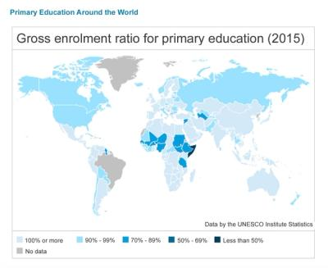
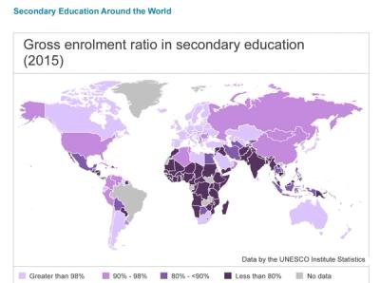

就地圖進行討論
- 要求學生討論以下問題：
  - 數據顯示他們所在國家和洲，其接受教育機會如何？
  - 與世界其他國家和洲比較，情況如何？
  - 學生是否認為世界各地有平等獲得教育的機會？
  - 有哪些原因會導致學生可能無法接受教育？ （例如附近沒有學校、必須工作、童婚、不能上網、戰爭、貧窮）
  - 我們需要哪些因素才能促進獲得教育的機會（例如： 建立學校、培訓和招聘教師、提供上網服務、安全的社區、保護兒童的法律）
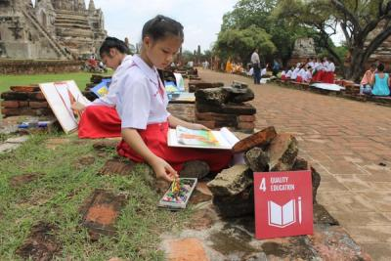

活動2：成為事實主義者－深入研究數據

在這項活動中，學生要對數據進行深入研究，並製作訊息圖表海報。
時長－30分鐘

調查數據事實
要求學生以個人、兩人或小組的形式工作。 首先查看下列數據事實：
SDG 4數據事實
- 有超過一半的難民兒童沒有上學。
- 世界上只有不到30%的科學、科技、工程和數學研究人員是女性。
- 只有17%的國家設有法律幫助在學殘疾學生。
- 有70%的年輕人表示無法解釋氣候變化。
- 在11至15歲的青少年中，有三分之一曾在學校受到霸淩。
- 討論學生感興趣的事實。
  - 他們為什麼認為這很重要？
  - 為什麼會是這樣情況？
  - 他們能不能想出解決這個問題的方法？

訊息圖表海報創作
- 學生們應選擇一個自己感興趣的事實，然後製作一張訊息圖表海報，將事實展現出來。
- 卓越的訊息圖表可以將數據視覺化，以吸引人注意，從而傳遞訊息。 海報應包括：
  - A) 明確的訊息或標題
  - B) 幫助你瞭解數據的視覺化內容
  - C) 使人感到關心的內容
你可以在這裡找到範例。
完成後，你可以在社交媒體上與全世界分享你的海報，並標記@theworldlesson，以接觸全球受眾！
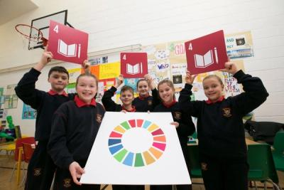

活動3：探索哪些因素可以輔助或阻礙學習

在這個活動中，學生將思考兒童學習的不同方式，以及這對為所有兒童提供優質教育有著什麼含意。
時長－45分鐘

介紹
- 向學生提出以下問題，以突出每個人均有著不同的學習方式這一點：
  - 你喜歡如何學習？
  - 什麼對你的學習最有幫助？
  - 你上課時如有不明白的地方，什麼可以對你有幫助？ 這是否對每個人都有幫助？
  - 你是什麼類型的學習者？ 如果學生不明白這是什麼意思，向他們說明大家即將對此進行探索。

探索我們的學習方式
學習者的類型
- 撰寫以下清單供學生查看：
  - 視覺學習
  - 聽覺學習
  - 實踐學習
- 向學生提問是否知道這些術語的意思，然後提供一至兩個如下所示的範例。
- 然後要求學生提供更多的例子，並一起為每個術語創建一份清單。
視覺（觀看圖片、海報、閃卡、書籍和圖表）
聽覺（聆聽討論、對話、 歌曲、影片或錄音書籍等）
實踐（實際體驗，學習者自己開始進行一個程序）
- 請學生舉手，誰認為自己是視覺/聽覺/實踐學習者或混合型學習者？
  - 每個人的答案是否都一樣或不同？
  - 如果我們向其他學校的學生提出相同問題，你認為他們的答案會是相同或不同？
  - 為什麼認為是相同/不同呢？
學習活動
- 現在讓學生專注於經常是其課程一部分的活動。 讓他們想一想自己在上課時最喜歡做的一些活動。 要求他們寫一張這些活動的清單，或記錄在便條上。 例子包括閱讀書籍/觀看影片/在網際網路上搜集資料等。
- 當他們一起列出了一份清單後，探究他們的想法，並詢問：
  - 為什麼你認為這些活動對你的學習有幫助？
  - 這些活動有共同點嗎？

探索我們的學習障礙
提醒學生，「全球目標4」的目的是確保所有兒童均能獲得優質教育。 要求學生查看活動清單，然後思考自己的學習環境。
想一想你的學習環境
- 在我們的學校/課室/操場上，我們遇到了哪些學習障礙？
- 沒有正確或錯誤的答案，目的是讓學生討論有關主題，同時思考阻礙學習的常見問題，例如空間不足、設備損壞、資源不足、環境嘈吵或寒冷等。
擴大討論範圍
- 這些活動可以用來引發關於改善社區內教育機會的討論。
  - 關於你的教育，你有什麼想要改變的嗎？
  - 你能想出一種方法來幫助目前無法接受教育的兒童嗎？
  - 你可以想出能實現目標的方法嗎？ 我們是否有現有的解決方案可以借鑒？
利用這種需要反思的討論來突顯全球目標4的必要性。
